CALENDAR ASTRONOMIC 2019

Fenomene astronomice în luna iunie
/Datele din acest calendar sunt valabile pentru coordonatele Bârladului/
Latitudine: 46,23°N, Longitudine: 27,67°E

Evenimente

01 iunie – Luna aproape de Venus (m = -3,9) / (ora 24)
04-06 iunie – Luna tânără, Mercur (m = -0,8) şi Marte (m = +1,8)

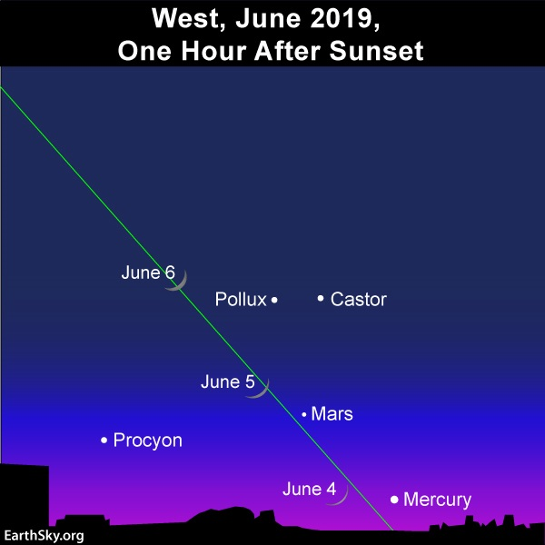
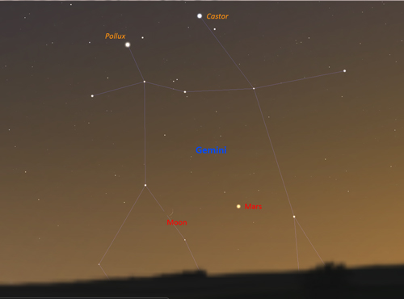

06 iunie – Luna aproape de steaua Pollux / constelaţia Gemini (ora 13)
09 iunie – Luna aproape de steaua Regulus / constelaţia Leo / (ora 01)

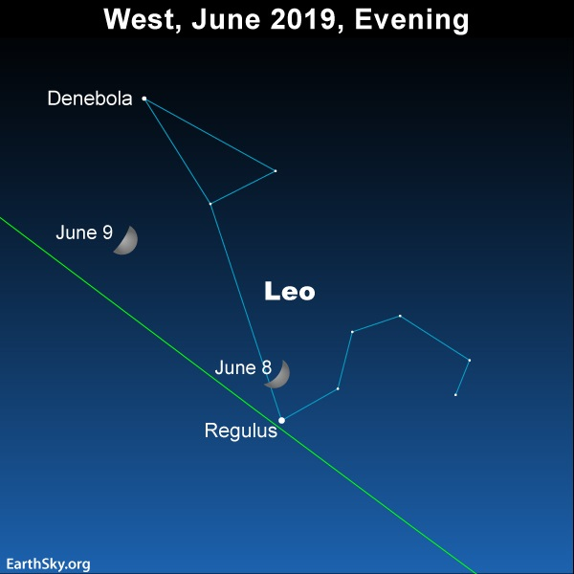

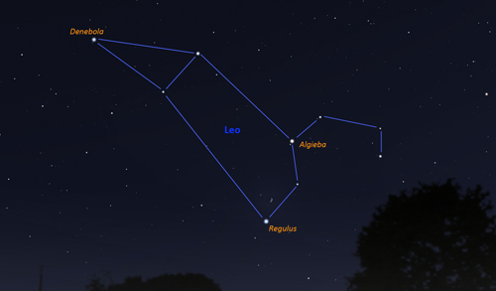

09 iunie – Venus (m = -3,9) la 5,1 grade SSE de roiul deschis Pleiade / (ora 08)
10 iunie – Jupiter (m = -2,6) la opoziţie / (ora 18)
12 iunie – Luna aproape de steaua Spica / constelaţia Virgo / (ora 21)
14-16 iunie – Luna aproape de Jupiter (m = -2,6) şi steaua Antares / constelaţia
Scorpio

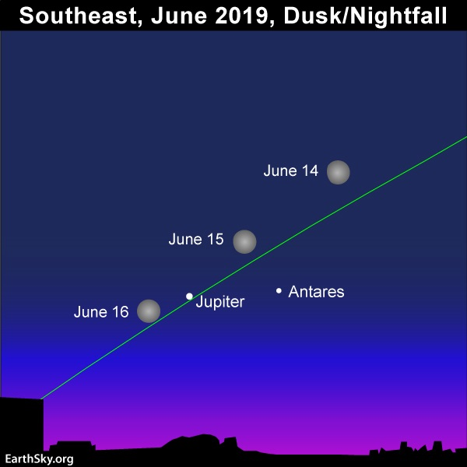
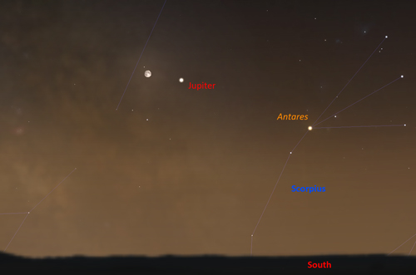

17 iunie – Venus (m = -3,9) la 4,7 grade N de steaua Aldebaran (m = +0,9) /
constelaţia Taurus (ora 03)
18 iunie – Mercur (m = +0,2) la 0,2 grade NNE de Marte (m = +1,8) /
constelaţia Taurus (ora 22)
19 iunie – Luna aproape de Saturn (m = +0,2) (ora 08). Ocultaţie vizibilă din
sudul Americii de Sud şi sudul Africii de Sud.

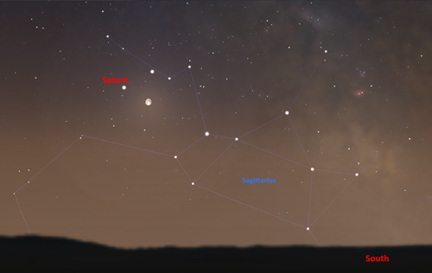

21 iunie – Solstiţiul de vară / (ora 18:56). Este momentul în care Soarele atinge
punctul nordic cel mai îndepărtat de ecuatorul ceresc. El marchează
începutul verii în emisfera nordică şi a iernii în emisfera sudică.

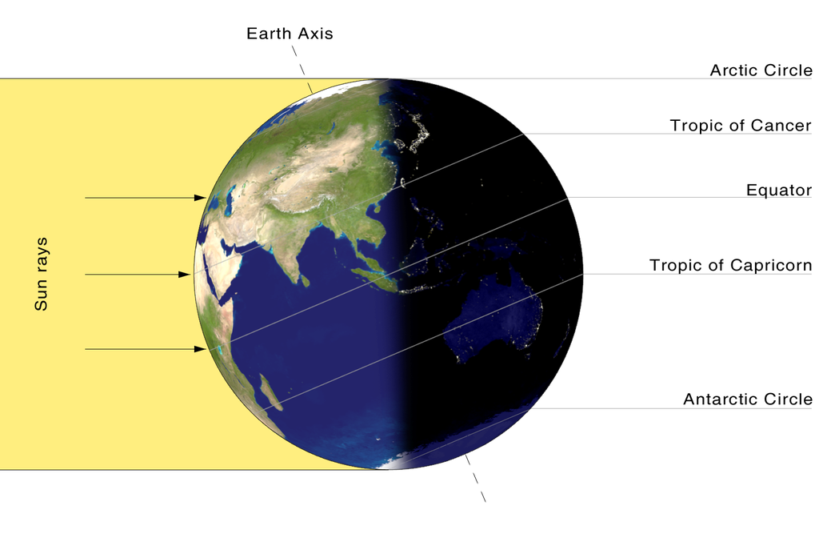

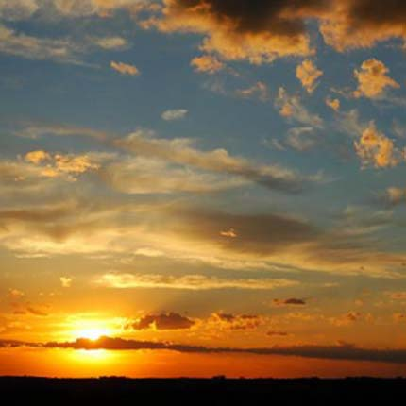

24 iunie – Mercur (m = +0,5) la elongaţie maximă est / (ora 02)

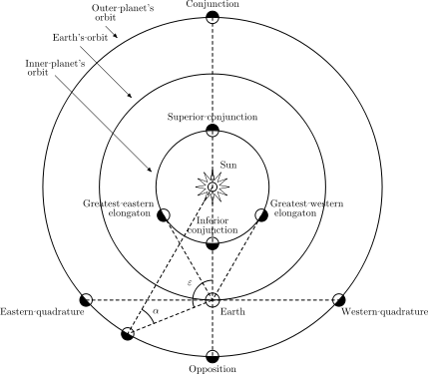

26 iunie – Găsiţi Ochii Dragonului: stelele Rastaban și Eltanin din constelația Draco

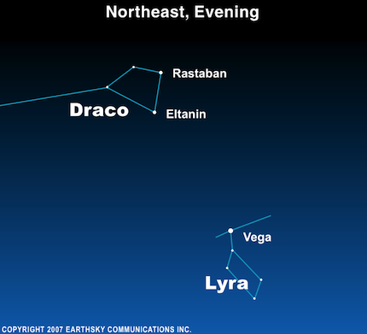

27 iunie – După apusul Soarelui: Marte şi Mercur
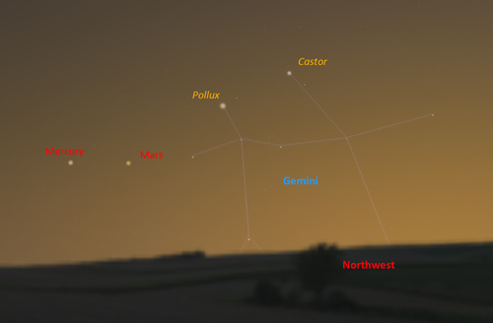

28 iunie – Înainte de răsăritul Soarelui: Luna şi Constelaţia Taurul

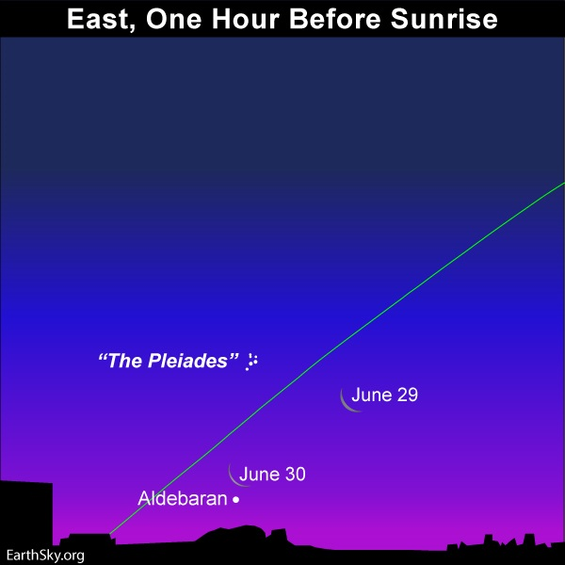

30 iunie – Luna aproape de steaua Aldebaran / constelaţia Taurus (ora 18)

Repere ale lunii iunie

* Planete vizibile pe 18 iunie
Pe data de 18 iunie 2019, Luna strălucește aproape de Saturn. Cu toate că Saturn este cu mult mai strălucitor decât o stea de magnitudine de prim grad, s-ar putea să aveți dificultăți în a vedea pe Saturn în lumina Lunii în seara zilei de 18 iunie. Acea „stea” mai strălucitoare situată deasupra Lunii și planetei Saturn, este Jupiter.
Nu există nici o șansă de a confunda pe Venus cu Jupiter - sau invers. Jupiter strălucește de la amurg până în zori. Venus se află pe cerul dimineții, urcând în est cu aproximativ o oră înainte de răsăritul Soarelui. Cu alte cuvinte, Jupiter este uşor de văzut în orice moment al nopţii în iunie 2019.
Marte și Mercur au o asociere strânsă și la această dată. Nu sunt ușor de văzut, trebuie căutate jos în vest după apusul Soarelui.

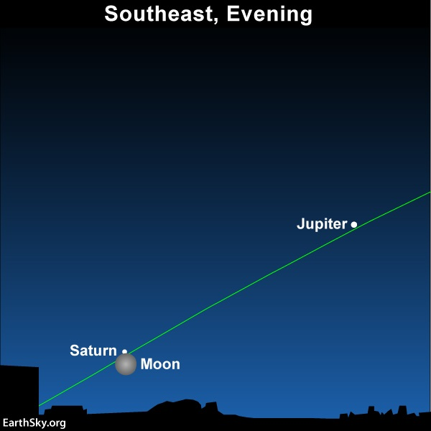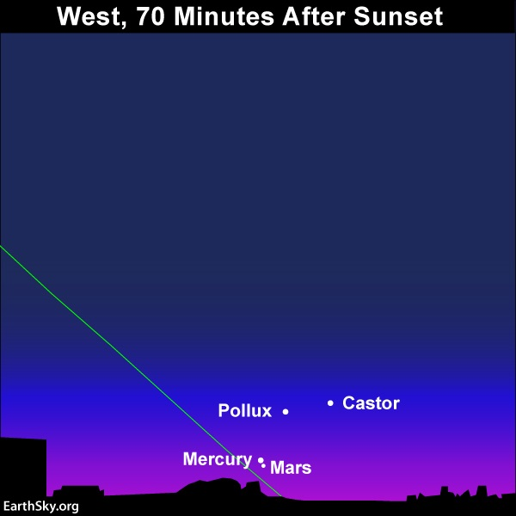

*Soarele la solstiţiul din iunie
La solstițiul din iunie 2019, Soarele strălucește foarte aproape de granița Taur-Gemeni.
Acum două decenii, în anul 1989, Soarele era de fapt în fața constelației Gemeni la solstițiul din iunie. Apoi, un an mai târziu, în 1990, Soarele se afla la solstiţiul din iunie în fața constelației Taur, constelația situată la vest de Gemeni. La solstițiul din iunie, Soarele va continua să strălucească în fața Taurului până în anul 4609, când Soarele se va deplasa în final în constelația Berbec.

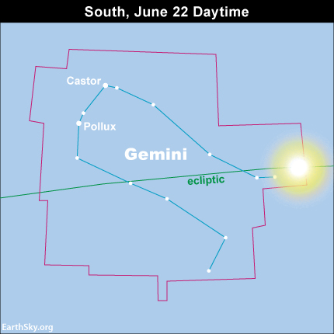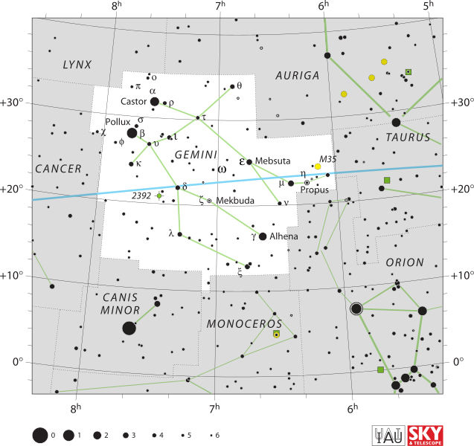

* Asterismul Triunghiul de vară
În emisfera nordică putem vedea Triunghiul de vară pentru o parte a nopții, în orice moment al anului. Pentru noi Triunghiul de vară este cel mai proeminent în timpul sezonului de vară. Pe măsură ce întunericul se adâncește într-o noapte caldă de iunie, privind spre est observăm nu o constelație, ci un asterism făcut din trei stele strălucitoare în trei constelații diferite: Vega, cea mai strălucitoare stea din constelația Lyra, Deneb, cea mai strălucitoare stea din constelația Cygnus și Altair, cea mai stralucitoare stea din constelația Aquila.

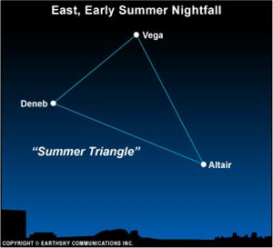

Răsăritul şi apusul planetelor vizibile cu ochiul liber

SEARA | MIEZUL NOPŢII | DIMINEAŢA
Mercur / Vest

 |  | Venus / Est
Marte / Vest
Jupiter/ Sud-Est | Jupiter/ Sud | Jupiter/ Sud-Vest
 | Saturn / Sud-Est | Saturn / Sud

MERCUR
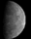
Mercur, după ce a trecut prin conjuncția superioară (în spatele Soarelui) pe 21 mai, este acum vizibil, scăzut în nord-vest după apusul Soarelui în constelaţia Cancer. Pe măsură ce se îndreaptă spre cea mai mare elongaţie est, pe 23 iunie, se ridică mai sus pe cer după apus.

VENUS
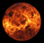
Venus se află în constelaţia Aries având o magnitudine aparentă m = -3,8. Se ridică cu o oră înaintea Soarelui în această lună, în timp ce dimensiunea sa unghiulară scade de la 10,5 la 9,9 secunde de arc în timp ce se îndepărtează de Pământ. Cu toate acestea, în același timp, procentajul discului iluminat (faza sa) crește de la 94% la 98% - de aceea strălucirea rămâne constantă.

MARTE
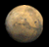
Marte rămâne la o magnitudine aparentă m = +1,8 toată luna și este încă vizibil pe cerul sud-vestic după apusul Soarelui. Inițial, în constelaţia Gemini, se mută în constelaţia Cancer pe data de 28 a lunii.
JUPITER
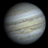
Jupiter, care strălucește la o magnitudine aparentă m = -2,6 pe parcursul lunii, ajunge la opoziție pe 10 iunie și este astfel vizibil pe tot parcursul nopții. Jupiter se află în partea de sud a constelaţiei Ophiuchus și în stânga lui Antares în Scorpius. Se îndreaptă spre partea cea mai sudică a eclipticii, astfel încât, pe măsură ce traversează meridianul, va avea doar o altitudine de ~ 14 grade.

SATURN

Saturn străluceşte cu o magnitudine aparentă crescătoare de la m = +0,3 până la m = +0,1 în timpul lunii. Planeta traversează meridianul în primele ore ale dimineții. Se îndreaptă spre opoziție pe 9 iulie. Acum, în Săgetător, este la cel mai de jos punct al eclipticii și va ajunge doar la o altitudine de ~ 14 grade.
Noul Catalog General al Nebuloaselor și Clusterelor de Stele (abreviat ca NGC) este un catalog de obiecte de cer adânc compilat de John Louis Emil Dreyer în 1888 ca o nouă versiune a Catalogului general al Nebuloaselor și Clusterelor de Stele al lui John Herschel. NGC conține 7 840 de obiecte, cunoscute sub denumirea de obiecte NGC. Este unul dintre cele mai mari cataloage cuprinzătoare, deoarece include toate tipurile de obiecte de spațiu adânc și nu se limitează, de exemplu, la galaxii. Dreyer a publicat, de asemenea, două suplimente la NGC în 1895 și 1908, cunoscute sub numele de Cataloagele Index, care descriu încă 5.386 de obiecte astronomice. Noul Catalog General al Nebuloaselor și Clusterelor de Stele (abreviat ca NGC) este un catalog de obiecte de cer adânc compilat de John Louis Emil Dreyer în 1888 ca o nouă versiune a Catalogului general al Nebuloaselor și Clusterelor de Stele al lui John Herschel. NGC conține 7 840 de obiecte, cunoscute sub denumirea de obiecte NGC. Este unul dintre cele mai mari cataloage cuprinzătoare, deoarece include toate tipurile de obiecte de spațiu adânc și nu se limitează, de exemplu, la galaxii. Dreyer a publicat, de asemenea, două suplimente la NGC în 1895 și 1908, cunoscute sub numele de Cataloagele Index, care descriu încă 5.386 de obiecte astronomice. Noul Catalog General al Nebuloaselor și Clusterelor de Stele (abreviat ca NGC) este un catalog de obiecte de cer adânc compilat de John Louis Emil Dreyer în 1888 ca o nouă versiune a Catalogului general al Nebuloaselor și Clusterelor de Stele al lui John Herschel. NGC conține 7 840 de obiecte, cunoscute sub denumirea de obiecte NGC. Este unul dintre cele mai mari cataloage cuprinzătoare, deoarece include toate tipurile de obiecte de spațiu adânc și nu se limitează, de exemplu, la galaxii. Dreyer a publicat, de asemenea, două suplimente la NGC în 1895 și 1908, cunoscute sub numele de Cataloagele Index, care descriu încă 5.386 de obiecte astronomice. Top of Form
Soarele
Răsărit şi apus
La începutul lunii răsare la ora 5h21m şi apune la ora 20h53m, iar la sfârşitul lunii răsare la ora 5h22m şi apune la ora 20h52m.

Poziţia pe ecliptică

Soarele este la începutul lunii în constelaţia Taurus, iar pe 22 iunie intră în constelaţia Gemini.

Luna
Distanţa de Pământ
08 iunie, ora 02:16, PERIGEU - la 368.504 km de Pământ
23 iunie, ora 11:00, APOGEU - la 404.548 km de Pământ

Fazele Lunii

03 iunie /ora 13:02 - Luna Nouă

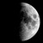 10 iunie /ora 08:59 - Luna la Primul Pătrar

17 iunie /ora 11:30 - Luna Plină

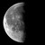 25 iunie /ora 12:47 - Luna la Ultimul Pătrar

Curenţi meteorici

June Boötids (JBO)
Cometa „părinte” este cometa 7P/Pons-Winnecke. Intervalul de activitate: 22 iunie – 2 iulie. Maximul se produce pe 27 iunie. Numărul de meteori pe oră este variabil: 0-100+.

Apropieri ale unor asteroizi de Pământ

ASTEROIDUL | DATA | DISTANŢA | DIAMETRUL  (m)

2019 KL2 | 01.06 | 8,7 LD | 11
2019 KU | 01.06 | 16,1 LD | 18
2019 KY3 | 02.06 | 2,3 LD | 17
2019 KH1 | 02.06 | 10,6 LD | 29
2012 KZ41 | 03.06 | 3,8 LD | 34
2019 KE2 | 04.06 | 19,9 LD | 48
2019 KY | 04.06 | 5,5 LD | 19
2019 KS | 04.06 | 12,3 LD | 37
2019 KA4 | 05.06 | 8,4 LD | 22
2019 KA3 | 06.06 | 4,0 LD | 9
2019 JX2 | 06.06 | 13,8 LD | 42
2014 MF18 | 06.06 | 3,3 LD | 20
2019 KZ3 | 07.06 | 5,7 LD | 52
2019 KG3 | 11.06 | 16,4 LD | 27
2013 YA14 | 14.06 | 14,7 LD | 65
2019 KJ | 24.06 | 12,6 LD | 68
441987 | 24.06 | 7,7 LD | 178
2018 KV2 | 27.06 | 17,8 LD | 195
2016 NN15 | 28.06 | 9,6 LD | 16

Notă: LD = "Lunar Distance". 1 LD = 384.401 km, distanţa medie dintre Pământ şi Lună. 1 LD = 0,00256 UA.

Prof. IOAN ADAM, preşedinte Asociaţia Astronomică „Sirius”- Club UNESCO

